Cahier de recette Packet Tracer

**INFRASTRUCTURE N°1 :**

STA1 :

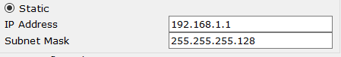

LE STA1 et le STA2 sont reliés entre eux par un switch

et communiquent bien entre eux

STA2 :

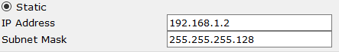

Passerelle commune du réseau :

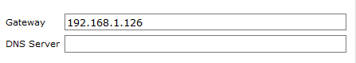

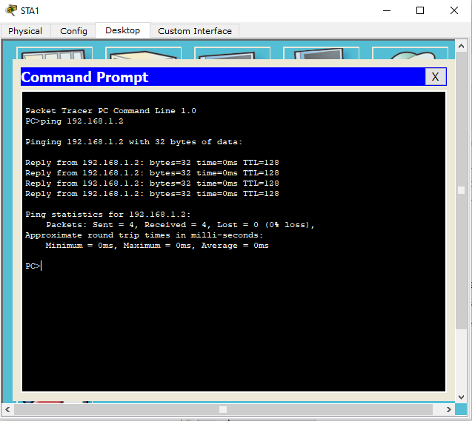

**INFRASTRUCTURE N°2 :**

Récupération de l’infrastructure n°1

Rajout d’un STA3, Server0, Printer0 dans le même réseau câblé que le STA1 et STA2. Enfin, le Smartphone0, la Tablet PC0 et le Laptop0 sont sur le même réseau mais sur un réseau sans fil.

STA3 :



Server0 :



Printer0 :

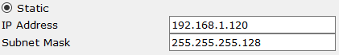

Smartphone0 : Tablet PC0 :

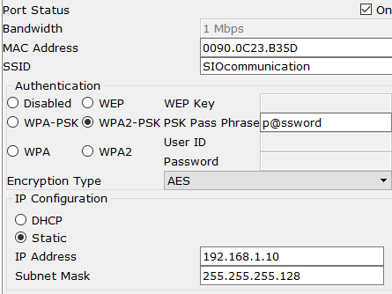 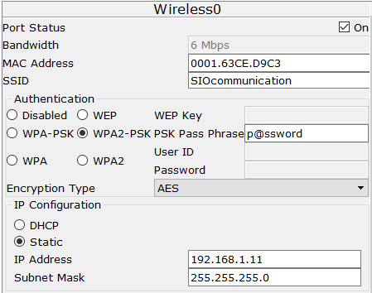

Laptop0 :

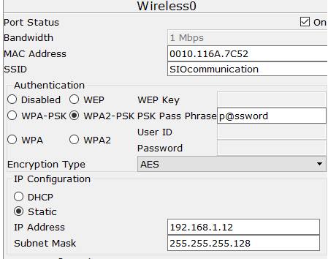

Exemple de Ping :

Entre Smartphon0 et Server0

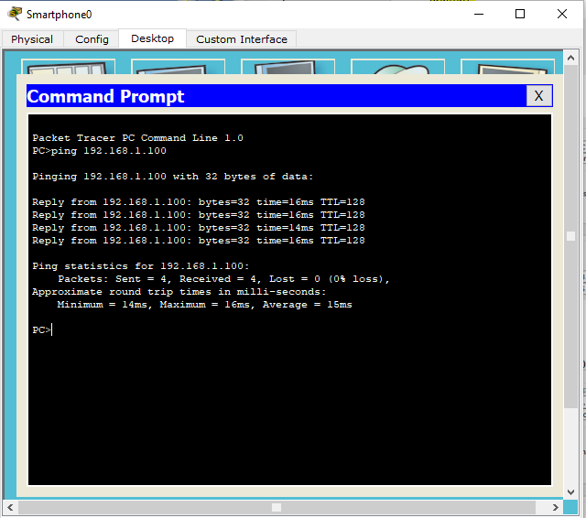

Entre STA3 et Laptop0

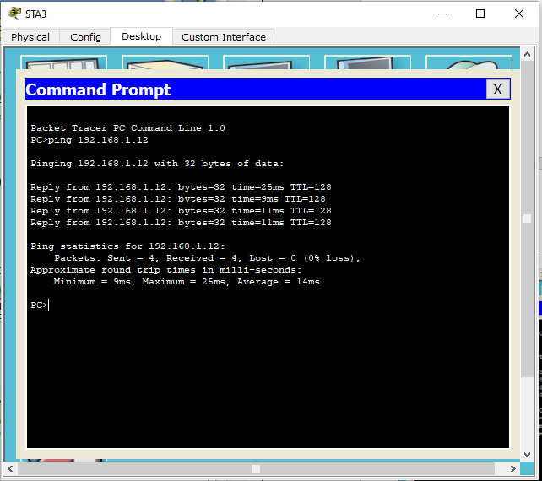

**INFRASTRUCTURE N°3 :**

Récupération de l’infrastructure n°2

Rajout d’un router nommé Router0 relié au Switch0 et un nouveau switch appelé Switch1. La STA4 est relié au Switch1.

Router0 FastEthernet0/0 (relié au Switch0) Router0 FastEthernet1/0 (relié au Switch1)

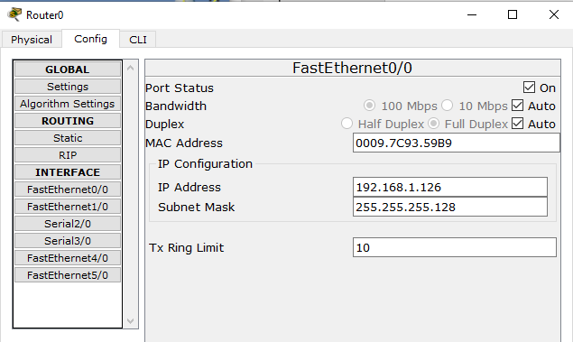 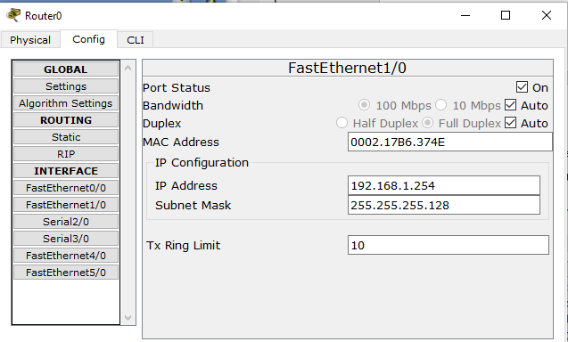

STA4 :

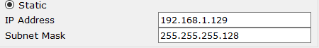

Exemple de Ping :

Entre Tablet PC0 et STA4

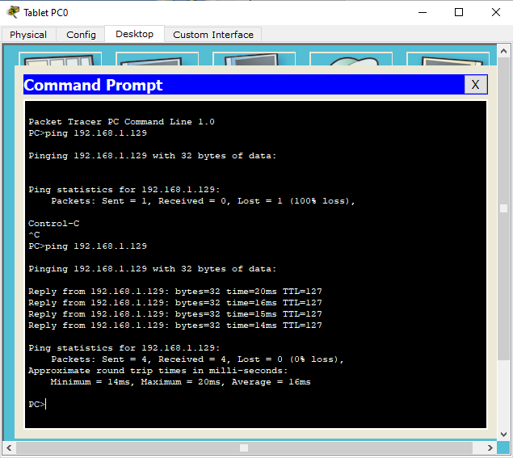

Entre STA4 et STA1

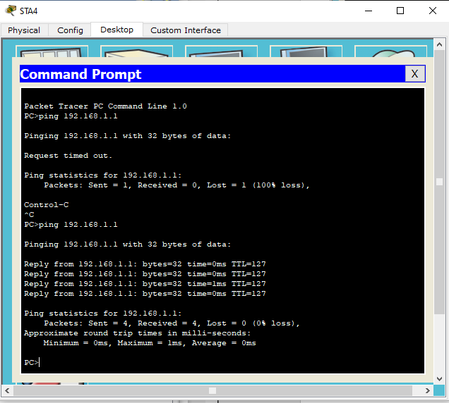

**INFRASTRUCTURE N°4 :**

Récupération de l’infrastructure n°3

Rajout d’un router nommé Router1 relié au Router0. Un nouveau switch appelé Switch2 est câblé au Router1. La STA5 est relié au Switch2.

Router0 (Static Routes) :

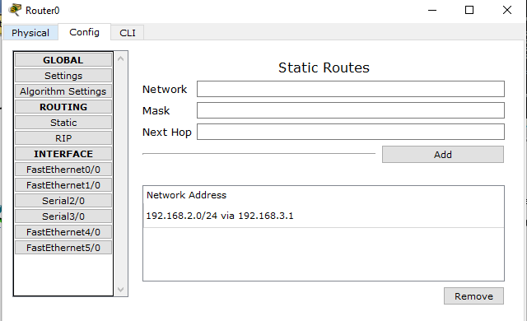

Router1 (Static Routes) :

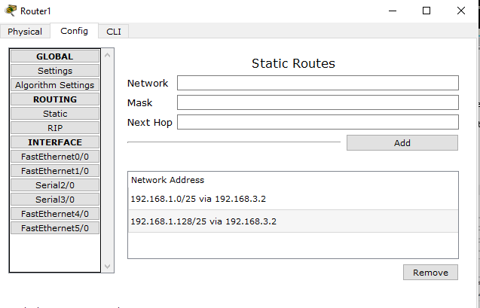

Router1 FastEthernet0/0 (relié au Switch2)

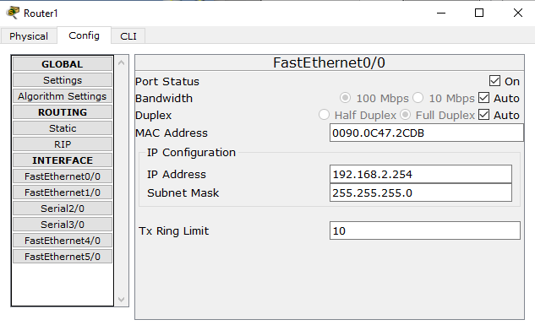

STA5 :

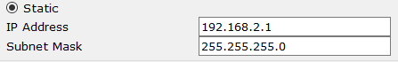

Exemple de Ping :

Entre STA5 et STA2

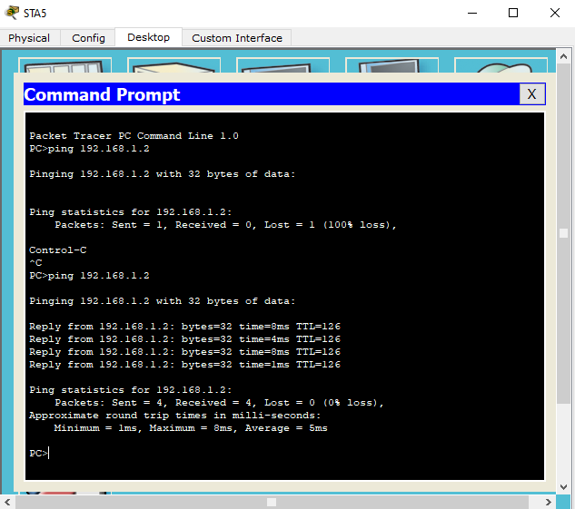

Entre STA4 et STA5

